模块四：城市轨道交通进出站客运组织
教学实施报告
《城市轨道交通客运组织》是城市轨道交通运营管理专业核心课程，自课程开设以来，形成了较为先进的授课方法和教学手段，已具有相对完善的教学资源，明确的课程定位，包含课程标准、授课计划、实训指导手册、授课教案、考试大纲、习题库、授课PPT、教学录像等，满足现代大学生的培养要求。
其中模块四的内容城市轨道交通进出站客运组织是针对未来就业岗位站务员的核心内容，以下是本阶段课程的教学实施报告：
一、课程定位
1.基本信息
课程名称：城市轨道交通客运组织
课程性质：专业核心课
适用专业：城市轨道交通运营管理大三学生
单元模块：城市轨道交通进出站客运组织（模块四）
计划学时：16学时，其中理论4学时，实验实训12学时
2.课程目标
城市轨道交通进出站客运组织是城市轨道交通客运组织的重点内容。使学生通过本阶段理论知识的学习和实践技能的训练，对轨道交通日常客运组织工作、换乘客流组织工作、大客流组织工作等客运组织有一个基本了解，以使其在今后的工作中较好地胜任站务员岗位。

二、课程设计
1.课时分配
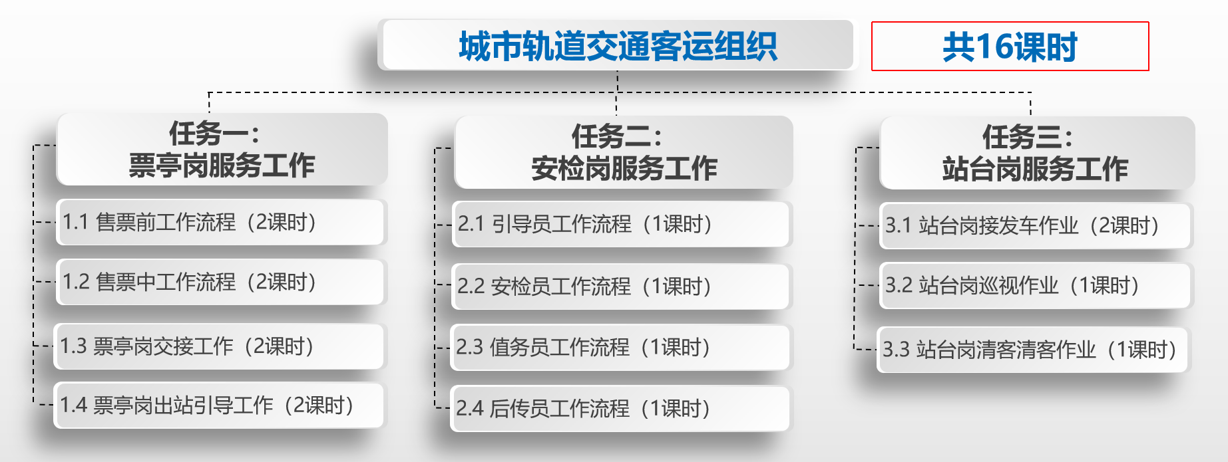
2.设计思路
课程以线上线下混合式教学为理念，智慧职教为教学资源库，云班课为教学管理与实施平台，对城市轨道交通进出站客运组织（模块四）课程进行信息化教学改革与设计。对车站客运组织工作的标准作业进行了深度剖析，以校本教材完成理论教学，企业实训教材训练职业岗位能力，引入企业对站务员的岗位操作评价标准，严格规范教师教、学生操作标准。教学实训内容基于真实工作项目（任务）或工作流程，运用虚拟仿真实训平台模拟车站真实环境，让学生进行学习与测试。结合云班课平台，在充分调动学生学习热情的同时，解决职业岗位能力培养中对大量实训设备的依赖问题，提高课程的整体教学水平与质量。
课程设计思路以职业能力为本位，以就业为导向，以实践技能培养为重点，以职业证书考试大纲要求为依据，注重学生的发展需求，以工学结合的模式，培养高素质技能型人才的要求，结合课程性质来进行课程设计。将客运组织工作分为三大模块（日常、进出站、大客流），重点岗位讲解、实操、实习。
在设计过程中，强调学生的职业通识能力、自主学习能力、创新能力及学生综合素质的培养，力使课程设计贴近职业岗位能力，以理论知识“够用”、实践技能“过硬”为原则，实现培养学生综合职业能力和整体岗位迁移能力的预期目标。
（1）课程目标设计——针对高职培养实用型人才的总体教学目标，在课程目标设计上突出站务员岗位必备专业理论知识和核心技能的培养。
（2）教学内容设计——以“服务”为要素构建课程体系，以培养站务员工作能力为目标，以客运员证书考试大纲要求为依据设计教学内容。教学内容的选取以“必需、够用、适度”为原则，突出对常见乘客事务处理措施。
（3）教学模式设计——以线上线下混合式教学为理念，智慧职教为教学资源库，云班课为教学管理与实施平台，对城市轨道交通进出站客运组织（模块四）进行信息化教学改革与设计。
（4）教学方法设计——以客运事件为依托设计教学活动，利用案例、虚拟仿真场景、动画演示和实训操作等开展精讲点拨、小组讨论、多媒体教学和实验实训等多种教学方法。

三、方法手段
在教学中，综合运用多种教学方法，诸如问题引导法(PBL)、小组讨论法、任务驱动法、案例教学法、角色扮演法（标准化作业）、情景演练法等，并将信息化教学手段和课程思政合理运用于教学过程中。同时，针对车站客运组织特征，采用了问题引导法(PBL)引导学生思考问题，以小组讨论法加强学生自主学习能力，以案例教学法锻炼学生处理乘客事务的能力，同时利用VR设备进行角色扮演，实现岗位实操模拟教学，增强学生交互体验，最后运用任务驱动法对教学内容进行巩固，使学生能够举一反三。

四、考核评价
本课程建立了多元化、多样化的评价体系。将形成性评价和终结性评价结合起来，实行“两个阶段、三方参与”的师生线上线下互评模式，利用云班课平台，结合企业管理模式在课堂上对学生进行班前测试，测试成绩纳入平时成绩的考核当中，同时在课下布置实习报告、小组作业等多种评价方式相结合，注重过程化考核，平时成绩与期末成绩各占50%，一方面激励同学们尽可能多的参与社会实践，另一方面让学生跳出传统模式的学习中，学会课下自主学习。

五、课堂教学实施
按照三步四环节的教学模式，课堂上关注学生的发展。在教学实施的过程中，采用了“实践——反思——探讨——再反思”的方式，提高教育教学能力。
- 课前准备
根据课程标准及学生基础差，学习目的不明确，学习态度不端正，学习意志不坚定，学习主动性差，不适应以自主钻研为主的专业课学习形式，学习理解能力也比较差，但学生思维较活跃的学情特点，及时更新课程内容，紧跟学科发展动态，确定学时分配并制定授课计划，做到因材施教；每次课堂教学前给学生布置思考题或问答题、案例举证等作业，下次上课对作业进行提问或讨论式检查，记录学生回答问题等的准确性灵活性，以加强教学学习过程管理和课堂教学效果。
- 课堂教学
组织好课堂教学，课上前5分钟采用企业班前班组会议模式组织学生迅速进入学习状态，关注全体学生，注意信息反馈，调动学生注意力，使其保持相对稳定性，创造良好的课堂气氛，课堂语言简洁明了，课堂提问面向全体学生，课堂上讲练结合。利用现代化教学手段，对课件进行多次更新，根据学科的特点，采用丰富的案例分析、VR模拟、仿真软件等，克服本门课程实训多、设备贵、模拟难的问题，对教学重点及难点实行分解讲解，扩大了学生的知识面，激发学生学习的兴趣。
- 实践教学及辅助教学环节
根据课程标准和专业内容制定相应的实验实训项目，并加强学生综合性实验实训项目和内容的选择，以增强实验的专业实用性和学生兴趣，提高实验效果，根据城市轨道交通进出站客运组织（模块四）课程内容结合实际，在课堂思考题或问答题、案例举证及提问或讨论过程中随时增加行业内容，以加强教学学习过程管理和提高教学效果。

六、教学效果
校内、外专家认为该课程课时安排合理，内容简洁、条理清晰，能够在有效的课时内完成教学任务，实现车站站务员等岗位的职业能力培养。通过云班课、虚拟场景等现代化教学手段，使课堂内容丰富多彩，化解了教学难点，易于理解。多种教学方式并用，注重学生实践能力、创新能力、分析能力的培养和提高，利于学生在理解理论知识的基础上充分掌握站务员等岗位的职业技能。
2021年所授城市轨道交通进出站客运组织（模块四）的班级共有3个班，学生146人，阶段性考核成绩最高分98分，平均成绩为80.21分；合格率为95.4％。
班级 | 总人数 | 90分以上 | 89-80 | 79-70 | 69-60 | 60分以下 | 平均分
城轨19-1 | 39 | 9 | 20 | 6 | 3 | 1 | 83.54
城轨19-2 | 39 | 6 | 16 | 14 | 1 | 2 | 81.66
城轨19-3 | 39 | 12 | 10 | 10 | 4 | 3 | 80.99

七、反思与改进
（1）建立课程、课题教学质量诊断和改革运行机制。在分析课程对应的岗位群以及职业能力基础上，通过课程建设规划、课程标准建设、课程教学设计、教学条件保障、制度保障和课程问题反馈，形成课程质量报告，以实现持续化的质量保障；
（2）以课程教学考核所产生的大数据为基础，结合年度课程教学质量分析报告，对课程教学成过程中存在的不足进行归纳分析，形成课程改进的可行性具体办法；
（3）继续细化城市轨道交通运营管理专业职业素养培养要求，修订新的课程标准；
（4）加强在线开放课程资源建设，建设长效教学机制；
（5）践行混合式教学手段，构建基于过程化的新型考核评价体系。

